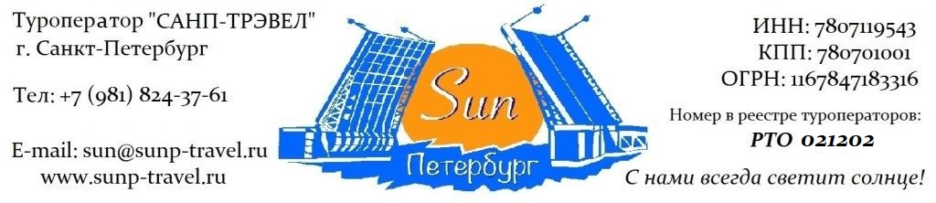

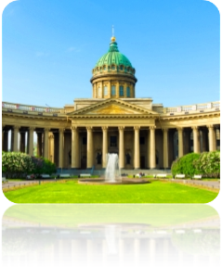
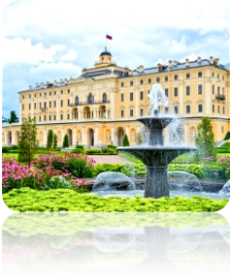
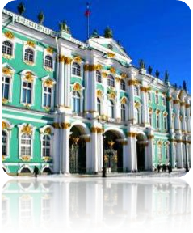
ПРАЗДНИЧНЫЕ ТУРЫ для ВЗРОСЛЫХ групп – сезон 2024 г.

«День России» от 2 350 рублей / человека! 3 дня / 2 ночи

Маршрут: обзорная экскурсия + экскурсия по территории Петропавловской крепости + посещение часовни Ксении Блаженной Петербургской + экскурсия «Петербург – город архитектурных шедевров» + посещение Казанского собора + прогулка по Летнему Саду + посещение Александро-Невской Лавры + трассовая экскурсия «Дорогой Императоров и президентов» + осмотр скульптурной группы «Царская прогулка» + прогулка по президентскому парку + осмотр путевого дворца Петра I + экскурсия во Дворец Конгрессов – Константиновский дворец.

1 день | Прибытие в Санкт-Петербург.  Обзорная экскурсия «Столица Российской Империи». Во время экскурсии Вы познакомитесь с историей города, увидите основные достопримечательности парадного Петербурга: Дворцовую площадь, Невский проспект, Адмиралтейство, Исаакиевский собор, Университетскую набережную, Петропавловскую крепость, Смольный собор, а также полюбуетесь водными артериями и прекрасными панорамами Санкт-Петербурга.  Экскурсия по территории Петропавловской крепости - первой постройки на берегах Невы, которая за более чем 300 – летнюю историю Санкт-Петербурга сохранила свой первоначальный вид. Дух Петровского Петербурга до сих пор остаѐтся в её станах. Вы увидите: Иоанновский мост, равелины, Петровские ворота, Инженерный дом, цейхгауз, памятник Петру I, Петропавловский собор (внешний осмотр), Ботный домик, Соборную площадь, Монетный двор, Невские ворота.  Дополнительно предлагаем: Собор Петра и Павла и тюрьма Трубецкого бастиона.  Посещение часовни Ксении Блаженной Петербургской. Ксения Петербургская, умершая в конце XVIII или в начале XIX века, была похоронена на Смоленском кладбище. На её могиле насыпали земляной холмик. Люди, почитавшие Ксению, верили в чудодейственную силу земли с её могилы и брали по горстке с собой. В 1902 году по проекту архитектора А. А. Всеславина была возведена обширная каменная часовня в псевдорусском стиле.  Трансфер в гостиницу. Свободное время.  Работа транспорта: 6 часов  Дополнительно предлагаем:  23-30 Ночная экскурсия: «Город, где разводят мосты!». Ни один город в мире не может похвастаться таким количеством разводных мостов, как Санкт-Петербург. Только представьте себе: в самый разгар Белых Ночей солнце опускается за горизонт на считанные минуты. Город надевает свои лучшие наряды, а мосты возносятся к небесам. Именно в эти моменты Санкт-Петербург становится самым романтичным городом мира! И мы предлагаем Вам самим в этом убедиться.
2 день | Завтрак в гостинице.  Экскурсия «Петербург – город архитектурных шедевров». Экскурсия познакомит Вас со многими архитектурными шедеврами парадного Петербурга, об истории их создания и о роли в истории города и страны. Зимний дворец, Александрийская колонная, здание Главного штаба, Адмиралтейство, Строгановский дворец, Собор святого Петра, Казанский собор, Спас-на-Крови, Гостиный двор, Михайловский дворец, Инженерный замок, Марсово поле.  Посещение Казанского собора – уникального памятника Отечественной войны, образец стиля классицизм, построенного по проекту архитектора А.Н. Воронихина. В нем похоронен князь М. И. Кутузов – герой войны 1812 года. В соборе находится икона Казанской Божьей Матери, кусочек пояса Богородицы, копия Туринской плащаницы и частица креста, на котором был распят Иисус Христос. Собор является кафедральным.  Посещение Летнего Сада – первого регулярного парка Санкт-Петербурга, заложенного самим Петром I. В 2012 году сад реконструирован, а у Вас появится уникальная возможность увидеть его именно таким, каким он был во времена Петра I и Екатерины II. Мраморные скульптуры, фонтаны, павильоны, памятники, диковинные растения, аллеи, утопающие в зелени, Лебединое озеро, - все это не позволит никому остаться равнодушным.  Посещение праздничных концертов, шоу и гуляний, посвященных дню России!  Пешеходный день  Дополнительно предлагаем:  Экскурсия по рекам и каналам Санкт-Петербурга. На уютном теплоходе вы совершите незабываемое путешествие по водным артериям Санкт-Петербурга. В древние века по Неве проходил знаменитый путь «Из Варяг в Греки». Предлагаем Вам почувствовать себя средневековыми купцами и, попутно, насладиться великолепными видами Северной Венеции.
3 день | Завтрак в гостинице. Освобождение номеров.  Посещение Александро-Невской Лавры – самого большого мужского монастыря в Санкт-Петербурге. Архитектурный ансамбль лавры, выполненный в стиле петровское барокко, является одним из самых монументальных в городе. В Троицком соборе по сей день хранятся мощи св. Александра Невского, а на кладбищах лавры похоронено большое количество выдающихся деятелей искусства, военных, политиков, ученых, в т.ч. Александр Горчаков, Михаил Ломоносов, Федор Достоевский.  Отправление на пригородную экскурсию в Стрельну.  Трассовая экскурсия «Дорогой Императоров и президентов»: мы проедем по знаменитой Петергофской дороге, современники которой называли её «дорогой из Петербурга в Версаль».  Стрельна – одна из самых интересных резиденций вокруг Петербурга. Полностью восстановлена она в 2003 году к 300-летию города. И теперь Стрельна – это часть Государственного механизма, которая носит название «Дворец Конгрессов». Во дворце проходили самые важные мероприятия: саммиты глав СНГ, G8, G20 и другие.  Осмотр скульптурной группы «Царская прогулка», установленной в 2003 году скульптором М. Шемякиным. Композиция, установленная на берегу Финского залива, представляет Петра I и его супругу Екатерину I на прогулке в сопровождении карлика и двух борзых собак.  Прогулка по президентскому парку. Осмотр путевого дворца Петра I – двухэтажного деревянного дома с террасой, шедевра деревянного зодчества.  Экскурсия во Дворец Конгрессов – Константиновский дворец. Осмотр парадных залов и гостиных Константиновского дворца сопровождается увлекательным рассказом об истории создания дворцово-паркового ансамбля в Стрельне, о жизни его владельцев, о трагических временах упадка и разрушения, о грандиозных восстановительных работах и о сегодняшнем дне Государственного комплекса «Дворец конгрессов».  Возвращение в город. Трансфер на вокзал / в аэропорт.  Работа транспорта: 7 часов
Фирма оставляет за собой право менять очередность экскурсий, а также замену их на равноценные по независящим от нее причинам.

Стоимость тура на 1 взрослого в рублях + сопровождающие бесплатно:

Рекомендуем размещение  СПЕЦИАЛЬНЫЕ ЦЕНЫ! | Сезон | авто  группа  45+1+2 | 44+1 | 30+1 | 20+1 | 12+1
Ведомственная гостиница, 2,3,4-х местное размещение, завтрак «накрытие». | июнь | 6 150 | 6 950 | 7 950 | 9 550 | 11 350
Гостиница 3*,  2-х местные номера Стандарт, завтрак – «Шведский стол» | июнь | 7 200 | 7 950 | 8 950 | 10 550 | 12 350
Гостиница 4*,  2-х местные номера Стандарт, завтрак – «Шведский стол» | июнь | 8 450 | 9 150 | 10 150 | 11 800 | 13 650
Стоимость тура без проживания: |  | 2 350 | 3 290 | 4 250 | 5 775 | 7 440
Скидка на 1 школьника (младше 18 лет) в составе взрослой группы – 300 рублей
Стоимость тура актуальна при отсутствии ограничительных мер в связи с распространением коронавирусной инфекции COVID-19. Настоятельно советуем обращаться к менеджерам туроператора «Sun Петербург» для подтверждения актуальности цен перед продажей туров клиентам.

В стоимость тура входит: проживание в выбранной гостинице (2 ночи), 2 завтрака в гостинице, встреча в аэропорту / на ж/д вокзале с 08:00, экскурсионное обслуживание, включая входные билеты в музеи, транспортное обслуживание (по программе, кроме автогрупп), работа гида (3 дня), налоги, Ваша комиссия – 12%.

Разместите тур на Вашем сайте и получайте повышенную комиссию – 15%!
ГАРАНТИРУЕМ МОМЕНТАЛЬНЫЙ ВОЗВРАТ ДЕНЕЖНЫХ СРЕДСТВ В СЛУЧАЕ НЕБЛАГОПРИЯТНОЙ ЭПИДЕМИОЛОГИЧЕСКОЙ СИТУАЦИИ!

Дополнительно предлагаем (цены НЕТТО на человека):
1 завтрак в ресторане города | 500 рублей / человека
1 обед в ресторане города | 600 рублей / человека
1 ужин в ресторане города | от 650 рублей / человека
СПЕЦИАЛЬНОЕ ПРЕДЛОЖЕНИЕ!  1 завтрак + 3 обеда в ресторанах города  Вы экономите 5%! | 2 185 рублей / человека
Ночная экскурсия с разводом мостов | 9 500 рублей / гид + работа автобуса
Теплоходная экскурсия по рекам и каналам | 750 руб / шк 1 000 руб / взр
Экскурсия в Собор Петра и Павла и тюрьму Трубецкого бастиона.  Первый храм на берегах Невы. Место захоронения династии Романовых, начиная с Петра I и заканчивая семьей последнего императора России – Николая II.  Тюрьма - место отбывания наказания полит. заключенных Имперской России. В стенах этой тюрьмы некогда сидели члены кружка Буташевича-Петрашевского, Максим Горький, Александр Ульянов – родной брат Владимира Ильича Ленина. | 600 руб / шк  900 руб / взр
Экскурсия в Государственный Эрмитаж.  Главный музей Санкт-Петербурга и самый большой музей мира! Он является не только местом выставки экспонатов, но и домом семьи Романовых – самой блистательной династии Российских самодержцев. | 6 500 рублей на группу до 15 человек  + билеты: до 14 лет – бесплатно  старше 14 лет – 1 000 руб

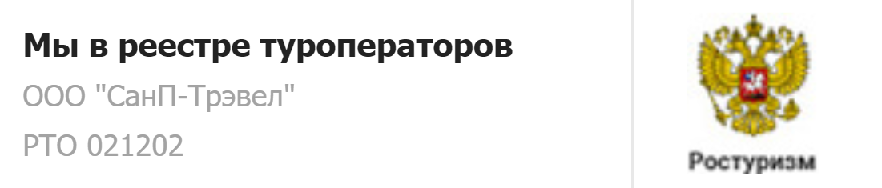 | Туроператор "Sun Петербург" является официальным участником программы Safe Travels SPb. Наши туры соответствуют стандартам безопасности и локальным нормативно-правовым актам в городе Санкт-Петербурге и Ленинградской области. Ваша безопасность и здоровье для нас —главный приоритет.

Туроператор «Sun Петербург» - с нами всегда светит солнце!
www.sunp-travel.ru, E-mail: sun@sunp-travel.ru, тел: +7 (981) 824-37-61,
г. Санкт-Петербург, номер в реестре туроператоров РТО 021202

